评语: | 课中检查完成的题号及题数：
 | 课后完成的题号与题数：
成绩: |  | 指导教师: | 谷建华

实验报告5

实验名称： |  | 系统调用、页表 |  |  |  | 日期： | 2022.11.18
班级： | HC002001 |  | 学号： | 2020300092 | 姓名： |  | 孟祥宇

一、实验目的：
- 学习用户态执行系统调用到内核态处理的整个过程.
- 学习页表,理解如何从线性地址经过页表映射到物理地址实现进程间的内存资源隔离.
- 学习页表项相关位的功能,如何维护页表数据结构.

二、实验内容：
- 补全main.c中的代码，为每个用户进程加载在磁盘中的ELF程序文件到用户地址空间。
(1) 你需要做的是将用户ELF文件从文件系统中读取,并解析ELF文件将程序段正确加载到每个进程中的地址空间,使得能够运行用户态程序.我们准备了两个用户测例文件testpid.bin和testkey.bin,第一个测试get_pid系统调用,第二个测试键盘输入,需要验证两个程序能够并发地执行.
- 添加delay_ticks系统调用.
- `delay_ticks`的系统调用的C语言语义如下：
// 进程休眠ticks个时钟中断
// 系统调用默认返回0
ssize_t delay_ticks(u32 ticks);
(2) `delay_ticks`的系统调用号自行定义,你需要写在内核`kern/syscall.c`和用户`lib/user/syscall.c`的两部分的接口.
(3) 在`user/delay.c`存放着测试该系统调用的代码,而`delay_ticks`函数被注释掉了（我们并没有给出函数接口）,你需要在实现对应接口后取消注释测试用户程序`delay.bin`.
(4) 你需要开三个用户进程同时执行`delay.bin`,这三个用户进程的pid号分别为`0,1,2`,`delay.bin`会获取进程pid号来给出休眠的时长.预计效果图如下：
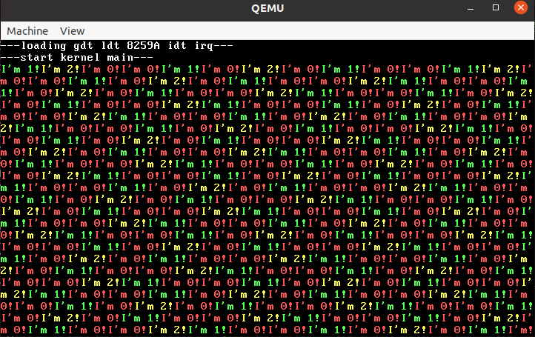
(5) 你需要注意一个边界情况：当三个进程都休眠了,你怎么解决？谁接替执行流？或是干脆休眠核让执行流干脆不执行直到下个中断。

三、项目要求及分析：
- 补全main.c中的代码，为每个用户进程加载在磁盘中的ELF程序文件到用户地址空间。
- 分配用户地址空间。
想要拷贝用户代码到用户地址空间，首先要由内核给用户分配地址空间。
- 拷贝elf程序
按照elf头解析elf的程序块，并将其内容拷贝到va所指示的用户地址空间。
- 分配栈
用户程序需要一定的栈空间，需要给用户程序分配栈并将栈顶指针赋给esp。
- 赋值eip
将程序的入口地址entry赋给eip，指明程序开始执行的地方。
- 添加delay_ticks系统调用
- 添加系统调用首先需要在user/syscall.h中定义用户态可以调用的函数delay_ticks，该函数使用syscall?()函数调用内核态函数执行实际功能。
- 然后在kern/syscall.h中定义系统调用处理函数do_delay_ticks，并在相应的源文件中实现该函数。

四、具体实现：
- 补全main.c中的代码，为每个用户进程加载在磁盘中的ELF程序文件到用户地址空间。
- 在该部分学习如何使用页表花了大量的时间，页表分为三级，第一级是页目录，其中的页目录项称为Page Directory Entry, PDE；每一个页目录项都对应一个页表，这是第二级，页表中的项页表项称为Page Table Entry, PTE；第三级则为页，一个页中存放该页对应的物理地址。
- 在填写页表的过程中，需要搞清楚线性地址和物理地址，在此次实验中，线性地址与物理地址的关系是加上3GB，当我们使用一个线性地址时，期间发生的处理为：
  - 线性地址-3GB，转为操作系统认为的物理地址va，之所以称为va因为这是在操作系统层面被抽象出的虚拟地址，实际地址并不是va。
  - 虚拟地址会按照页表的方式被MMU解析，首先使用va的前10位获取页目录项在页目录中的偏移量PDX(va)，获取对应的页目录项。
  - 然后使用va的后10位获取页表在页目录项所指向地址的偏移量PTX(va)，获取对应的页表。
  - 最后使用最后12位的前10位，空的2位用来4K对齐，获取页在页表中的偏移量，取到真实的物理地址pa。
- 搞清楚页表调用的过程后，就懂得为什么之前直接使用va会触发Page Fault了，接下来开始进行页表的分配和填写。首先我们解析ELF获取程序部分最低会使用的地址min_start，和最高会使用的地址max_end，在使用的过程中需要注意4K对齐，
u32 pcb_ptr = (u32)K_PHY2LIN(p_proc->pcb.cr3);
struct Elf* elf_header = (struct Elf *)K_PHY2LIN(48 * MB);
struct Proghdr *proc_header = (struct Proghdr *)((unsigned)elf_header + elf_header->e_phoff);

assert(elf_header->e_ehsize != 0);

// 找最大、最小地址
u32 max_end = 0, min_start = -1;
u32 this_start, this_end;
for (u32 i = 0; i < elf_header->e_phnum; i++, proc_header++) {
if (proc_header->p_va == 0) continue;
this_start = proc_header->p_va & 0xfffff000;
this_end = proc_header->p_va + proc_header->p_memsz;
this_end = (this_end & 0xfffff000) + (this_end % 0xfffff000 != 0) * 4 * KB;
// kprintf("%u: [%x %x]\n", i, this_start, this_end);

max_end = max_end > this_end ? max_end : this_end;
min_start = min_start < this_start ? min_start : this_start;
pcb_ptr += proc_header->p_memsz;
}
- 找到程序部分需要使用的空间后，分配该部分用户空间地址。
- 首先确定需要分配几个页目录项，一个页目录项对应着1024*1024*4=4M的空间，此题中的程序都小于4M，只使用了一个页目录项。
- 然后依次分配每个页目录项，先使用PDX获得其在cr3中的偏移，然后给其PDE分配1024个页表的空间，给目录项分配1024个页表。
- 再从第一个页表开始分配物理地址，使用PTX获取第一个页表在PDE中的偏移，开始分配页。
void user_alloc_pte(phyaddr_t cr3, phyaddr_t start_va, u32 size) {
assert(PGOFF(size) == 0);

u32 pde_num = size / (4 * MB) + (size % (4 * MB) != 0);
// kprintf("malloc: start_va %x, size %d(4K), pde_num %d\n", start_va, size / (4 * KB), pde_num);

// 获取页表目录项PDE
phyaddr_t* pde_ptr = (phyaddr_t*)K_PHY2LIN(cr3);
pde_ptr += PDX(start_va);

// 只有第一次需要根据偏移量获取首地址
u32 isfirst = 1;
uintptr_t *pte_ptr;
u32 size_to_malloc = size;

// 不检测是否已分配页表
// 给目录项分配页表
while (pde_num--) {
phyaddr_t phy_pte = phy_malloc_4k();
assert(PGOFF(phy_pte) == 0);
*pde_ptr++ = phy_pte | PTE_P | PTE_W | PTE_U;

// 获取页表项起始项
u32 pte_num;
if (isfirst == 1) {
pte_ptr = (uintptr_t*)K_PHY2LIN(phy_pte) + PTX(start_va);
// 此次分配的页表项个数
if (size_to_malloc <= ((0x3ff - PTX(start_va) + 1) * 4 * KB)) {
pte_num = size_to_malloc / (4 * KB);
} else {
pte_num = 0x3ff - PTX(start_va) + 1;
}
isfirst = 0;
} else {
pte_ptr = (uintptr_t*)K_PHY2LIN(phy_pte);
// 此次分配的页表项个数
if (size_to_malloc <= 4 * KB) {
pte_num = size_to_malloc / (4 * KB);
} else {
pte_num = NPTENTRIES;
}
}
// 分配页表
// kprintf("ptx: %d pte_ptr: %x size_to_malloc: %d(4K) pte_num: %d\n", PTX(start_va), pte_ptr, size_to_malloc / (4 * KB), pte_num);
while (pte_num--) {
phyaddr_t pa = phy_malloc_4k();
*pte_ptr++ = pa | PTE_P | PTE_W | PTE_U;
size_to_malloc -= PGSIZE;
}
}
assert(size_to_malloc == 0);
}
- 分配好用户地址空间后，将程序块拷贝到对应的va，这时候va因为被我们映射到对应的pa，已经是可以使用的va了。
- 分配用户的堆栈，这里直接给了1M，地址是从3G-1M向下减，每次分配1M，并填写用户寄存器esp, eip
- 添加delay_ticks系统调用
- 实现delay_ticks需要先在用户态给出接口，用户态通过syscall?系统，使用80端口调用内核态对应函数去执行。
- 内核态对应的函数为do_delay_ticks，在实现时最简单的方式就是忙等待，让操作系统依然给该进程分配时间片，当发现已经延迟了指定的ticks之后就让其恢复运行。这样的缺点是系统在忙等待中浪费了ticks次执行时间，这些时间完全可以分配给其他进程去使用。
- 为了改进这一点，我使用了scheduler进行延迟，而不是在进程内部进行延迟。当触发延迟时，do_delay_ticks将当前tick数加上要延迟的tick数作为delay_tick，当系统到tick数大于delay_tick时则继续调度该进程，否则不调度该进程。
do_delay_ticks：
ssize_t
do_delay_ticks(int pid, u32 ticks, u32 start_tick)
{
PROCESS* p_proc = proc_table + pid;
p_proc->pcb.delay_tick = start_tick + ticks;
schedule();
return 0;
}

scheduler核心代码：
PROCESS *p_cur_proc = p_proc_ready;
PROCESS *p_next_proc = p_proc_ready + 1;
while (p_next_proc != p_cur_proc) {
// 循环增加
if (p_next_proc >= proc_table + PCB_SIZE) {
p_next_proc = proc_table;
}
// 如果不在延迟区间
if (p_next_proc->pcb.delay_tick <= do_get_ticks()) {
break;
}
// 如果在延迟区间，让其他进程先执行
p_next_proc++;
}
if (p_next_proc == p_cur_proc) {
// 没有可用进程
// 继续该可用进程
}
- 在调试过程中，发现在如下所示的这一行会消耗5个tick，所以如果执行完这一行再获取系统当前的tick，其延迟结果是不准确的。
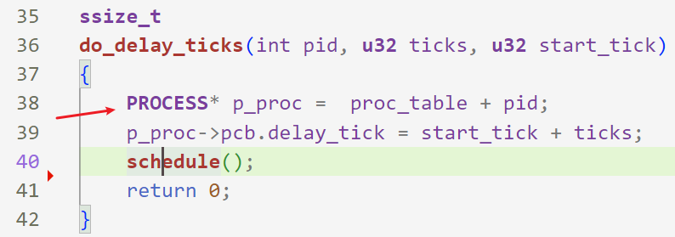
所以我使用了在调用系统函数时传入当前系统tick的方法，这样延迟是绝对准确的。
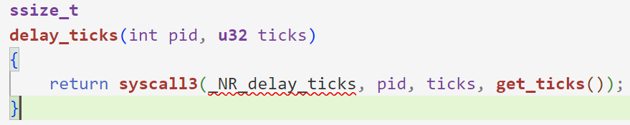

五、调试运行结果：
- 补全main.c中的代码，为每个用户进程加载在磁盘中的ELF程序文件到用户地址空间。
testpid和testkey两个程序同时在运行
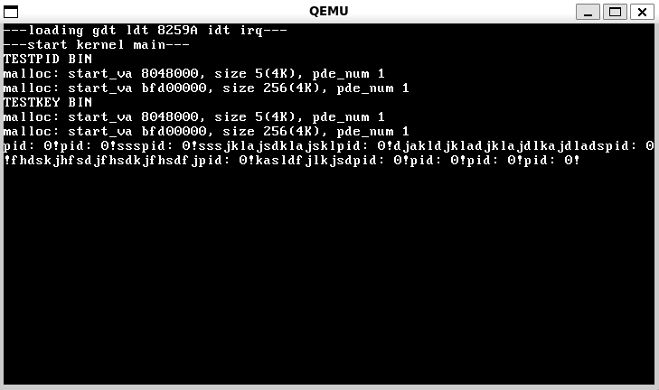
- 添加delay_ticks系统调用
输出执行前和执行后的tick数，完全准确
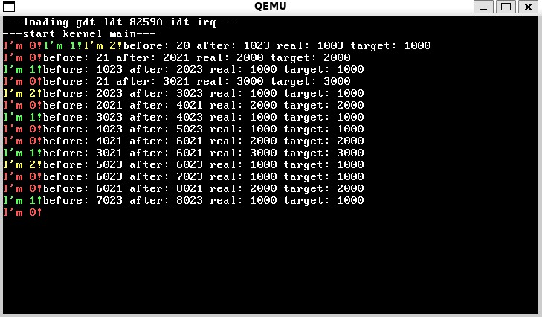
去掉debug之后的结果
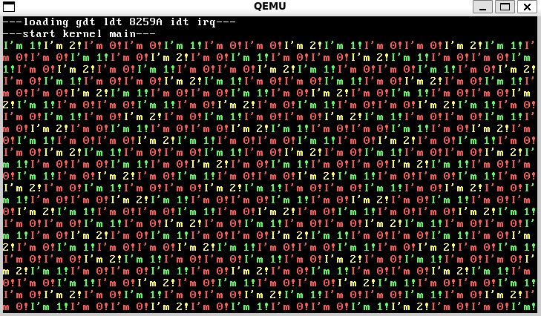

六、所遇问题及解决方法：
- 在学习页表时非常迷茫，不知道页表在干什么，操作系统又需要干什么，这时候参考了xv6的代码，学习了PDE和PTE等相关的知识，然后搞懂了页表的结构。
- 在进行delay_ticks的时候，发现会有误差，调试过程中找到了误差在于获取当前tick有一个延迟。

七、实验总结：
- 系统调用的入口参数是如何传入内核的？返回值又是如何返回给进程的？
系统调用的入口参数通过syscall?函数传入内核，syscall?再使用汇编调用80端口，指定系统调用号为_NR_delay_ticks，将参数传入内核。返回值存储在memory中，返回给syscall?函数。
- 时钟中断和系统调用对IDT的初始化有什么不同？
时钟中断通过irq_table查找对应的处理函数，而系统调用不经过 irq_table，通过端口80触发。
- 该实验中初始化内核页表和用户页表有啥区别？
初始化内核页表时，直接初始化了32个目录项的所有页表，是全部初始化，而初始化用户页表没有必要全部初始化，否则需要占据的空间为3G/4K=768K。

